Dakvlakkenkaart voor zonnepanelen in beschermde stadsgezichten Oss

1. INLEIDING

Dit document betreft een onderbouwing en toelichting op de dakvlakkenkaarten voor het plaatsen van zonnepanelen1 op daken van panden gelegen in de beschermde stadsgezichten van de gemeente Oss. Dit zijn de van rijkswege beschermde stadsgezichten van Ravenstein en Megen en het gemeentelijk beschermd stadsgezicht Dr. Hermanslaan en omgeving in Oss.

Het is bij advisering over erfgoed een veel gehoorde wens van pandeigenaren om hun pand te verduurzamen. Eigen energie opwekken door middel van zonnepanelen vormt hier vaak een belangrijk onderdeel van. Tegelijkertijd hebben we in de beschermde gezichten te maken met cultuurhistorisch waardevolle stadsgezichten. Veel panden zijn daarnaast individueel beschermd als rijks- of gemeente monument. Niet alleen de gevels, maar ook de daken vormen hierbij een belangrijk onderdeel. De moderne en contrasterende uitstraling van de zonnepanelen beïnvloeden het aanzicht van het historische bebouwingsbeeld en worden vaak gezien als beeld-verstorend. Op basis van het welstandsbeleid ‘Samen bouwen aan een mooi Oss, Nota uiterlijk van bouwwerken Oss – 2020, voorheen welstandsnota’ geldt daarom voor het gehele gebied van de drie beschermde stadsgezichten een welstandstoets bij de erfgoedcommissie. De welstandstoets is van toepassing als voor het plaatsen van de zonnepanelen een vergunning nodig is.

Uitgangspunt bij toetsing is dat het plaatsen van zonnepanelen in principe alleen mogelijk is, mits deze niet of nauwelijks zichtbaar zijn vanaf openbaar toegankelijk gebied. De mogelijkheden om zonnepanelen te plaatsen is daarmee binnen de beschermde gezichten beperkter dan voor niet monumentale panden buiten de beschermde gezichten en niet voor elk pand mogelijk. Met het opstellen van dakvlakkenkaarten is op verzoek van de gemeente Oss gezocht naar verruimende mogelijkheden voor het plaatsen van zonnepanelen waarbij zichtbaarheid niet meer persé wordt uitgesloten.

De cultuurhistorische waarden van de (rijks)beschermde stadsgezichten van de gemeente Oss vormen het vertrekpunt. Onderzocht wordt welke dakvlakken meer of minder relevant zijn voor het beschermde gezicht. Gekeken is waar en waarom zonnepanelen wel of juist niet leiden tot een onevenredige verstoring van de cultuurhistorische (beeld)waarden van het beschermde stadsgezicht. Deze waarden worden beschreven in de volgende hoofdstukken 2 en 3. Daarnaast zijn uitgangspunten benoemd voor plaatsing, compositie en kleurstelling. Voor het plaatsen van zonnepanelen op (rijks)monumenten zijn aanvullende criteria opgenomen.

Met de dakvlakkenkaarten wil de gemeente Oss duidelijk en transparant beleid bieden en zo pandeigenaren beter inzicht geven in de specifieke kansen en mogelijkheden voor het plaatsen van zonnepanelen op daken in de beschermde stadsgezichten alvorens zij een omgevingsvergunning aanvragen. Deze kaarten zijn daarnaast een hulpmiddel voor de Erfgoedcommissie bij advisering over vergunningsaanvragen voor het plaatsen van zonnepanelen waarbij van tevoren al integraal is gekeken naar de wenselijkheid van plaatsing op bouwwerken in relatie tot het betreffende
stadsgezicht.

Nota bene:
- De erfgoedcommissie kan binnen de bevoegdheid van de welstandsnota afwijken van dit document.
- Document en kaarten geven een momentopname weer. Door aanwijzingen van nieuwe monumenten kunnen wijzigingen optreden.

2. VERTREKPUNT
DOELSTELLING BESCHERMD STADSGEZICHT ALGEMEEN
Beschermde stadsgezichten hebben een waardevolle en historische kwaliteit en bepalen mede de identiteit van een gebied. Vaak is aan de historische structuur de ontwikkelingsgeschiedenis goed af te lezen, onder andere aan de stedenbouwkundige opzet, bebouwing, wegenstructuur en het groen. Een beschermde status is bedoeld om de cultuurhistorische waarden te borgen en cultuurhistorie in te zetten bij ontwikkelingen in het gebied. Zo wordt het stadsgezicht en de ruimtelijke karakteristiek behouden, voor nu en voor toekomstige generaties. Een beschermd stadsgezicht betekent dus niet dat er geen ontwikkelingen mogelijk zijn. Het gaat vooral om het behouden en versterken van de historische en culturele waarde van een gebied. Het verduurzamen van gebouwen kan zelfs gunstig zijn voor de instandhouding van deze unieke eigenschappen. Wel betekent het dat wijzigingen vaak niet mogelijk zijn zonder omgevingsvergunning. Voor het plaatsen van zonnepanelen op een rijks- of gemeentelijk monument is altijd een vergunning nodig. Voor zonnepanelen op overige bouwwerken binnen een beschermd stad- en dorpsgezicht is meestal een vergunning nodig. Dit is vastgelegd in het landelijke Besluit Bouwwerken Leefomgeving ( Bbl ) Artikel 2.30 – ‘inperking vergunningsvrije omgevingsplanactiviteiten met betrekking tot bouwwerken vanwege cultureel erfgoed’.
Hieronder volgt een korte beschrijving met afbeeldingen van de drie stadsgezichten.
RIJKSBESCHERMD STADSGEZICHT RAVENSTEIN
Het beschermde stadsgezicht Ravenstein is door het rijk aangewezen in 1977 en omvat Ravenstein binnen de 17de-eeuwse begrenzing. De stadsvorm uit die tijd met de grachten, hoornwerken en bastions zijn behouden gebleven bij uitbreidingen van Ravenstein in de 20e eeuw en nog duidelijk herkenbaar. De parken aan de buitenzijde rond de grachten bieden mooie uitzichten op de stad.

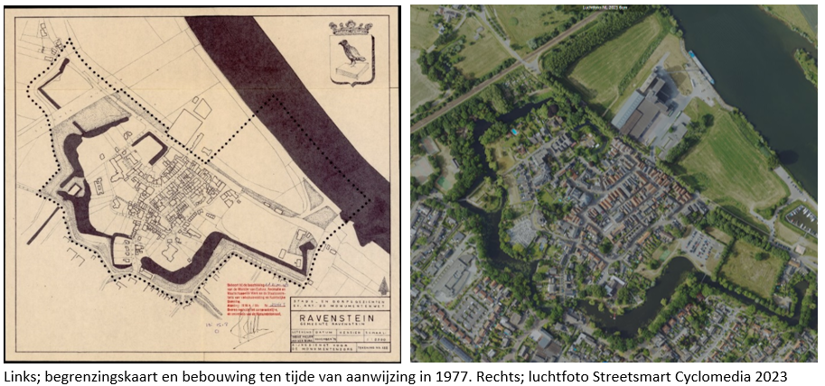

De smalle, rechte straten en aaneengesloten bebouwing dragen bij aan een stedelijk uiterlijk, waarbij de markt voor de Luciakerk en het oude 18e-eeuwse raadhuis een centraal punt vormt. Karakteristiek is het onderscheid tussen voorstraten en achterstraten. Langs de voorstraten zoals de Marktstraat, Kolonel Wilsstraat en Nieuwstraat staan aaneengesloten, individuele historische panden van twee verdiepingen met een kap voorzien van gebakken rode of antracietkleurige pannen. Deze panden staan vaak met de nokrichting haaks op de straat hoewel ook panden voorkomen met de nok evenwijdig aan de straat. De meeste panden hebben een lijstgevel en schildkap. Topgevels met zadelkappen komen minder frequent voor en geven variatie aan het straatbeeld. De achterstraten van Ravenstein, zoals de Lombardstraat en Middelstraat, hebben een heel ander karakter dan de voorstraten. Deze achterstraten worden gekenmerkt door een meer informeel en bedrijfsmatig gebruik, wat duidelijk terugkomt in de uitstraling en variatie van de bebouwing wat betreft bouwhoogte en kapvormen.

Op plekken waar in de tweede helft van de 20e eeuw verkrotte woningen zijn gesloopt, zijn huizen gebouwd in de stijl van de ‘Bossche school’ of een afgeleide hiervan. Deze nieuwbouw heeft plaatselijk geleid tot een schaalvergroting in het beeld van de stad. Rondom de historische stadskern liggen rustige en onbebouwde gebieden. Deze gebieden bieden een prachtig contrast met de stedelijke bebouwing. Wandelpaden leiden langs verschillende groene plekken, zoals moestuinen, een stadstuin en een begraafplaats. Deze wandelpaden bieden een perspectief op de achterzijde van de bebouwing van de binnenstad.

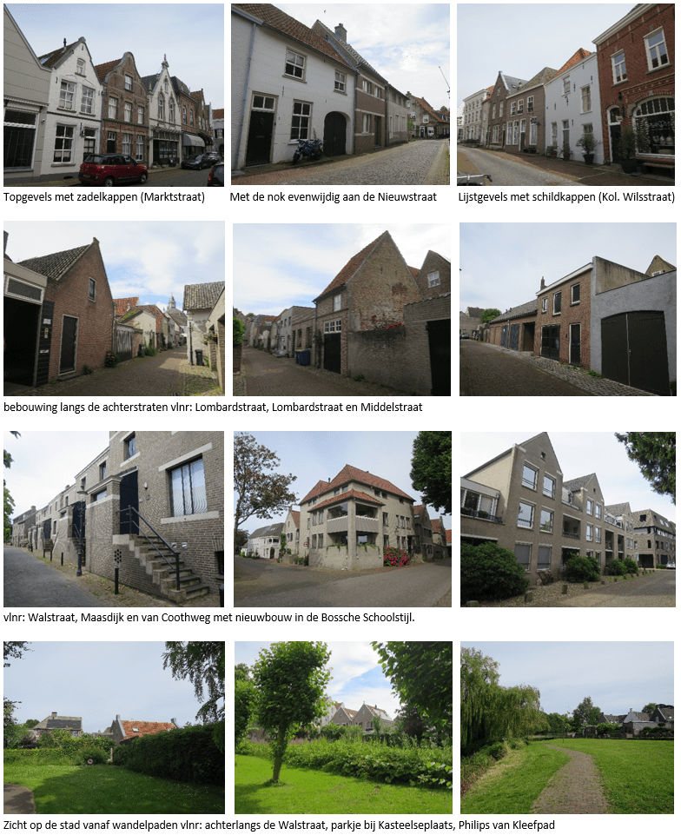
RIJKSBESCHERMD STADSGEZICHT MEGEN
Megen is in 1991 door het rijk aangewezen als beschermd stadsgezicht. Het middeleeuwse stratenplan en het historische bebouwingsbeeld bepalen nog steeds het karakter van de stad. De Maasdijk is een belangrijke fysieke en historische grens. De bebouwing concentreert zich langs de Dr. Baptiststraat, Kloosterstraat, Torenstraat en Wilhelminastraat. Deze straten zijn aan weerszijden min of meer aaneengesloten bebouwd, met voornamelijk 19e-eeuwse panden. De Dr. Baptiststraat en Kloosterstraat vormen samen het driehoekige plein, de Koolmarkt. Andere pleinen zijn het Broeder Everardusplein en het Graaf Brimeuplein. Veel huizen staan direct aan de straat, hoewel sommige panden voortuinen hebben. De panden variëren in breedte en zijn één tot twee verdiepingen hoog en afgedekt met kappen voorzien van gebakken rode of antracietkleurige pannen. De nok staat afwisselend evenwijdig aan dan wel loodrecht op de straat in de vorm van een zadelkap of schildkap. De verschillen in dakvormen en goothoogten zorgen voor een gevarieerd straatbeeld. Opvallend daarnaast is het contrast in schaal tussen de bebouwing en de grote kloosters en het Acropolis. Mooie stadsgezichten zijn te zien vanaf de Maasdijk op de achterzijde van bebouwing, het Minderbroedersklooster en de Gevangentoren.

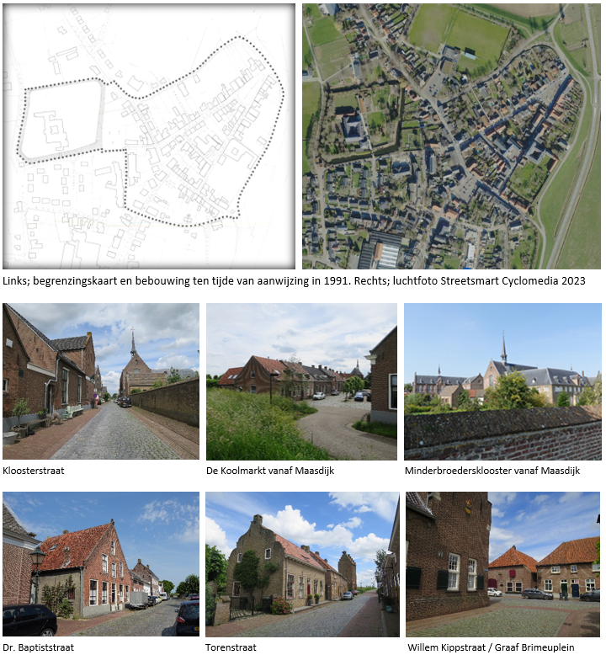
GEMEENTELIJK BESCHERMD STADSGEZICHT DR. HERMANSLAAN EN OMGEVING IN OSS
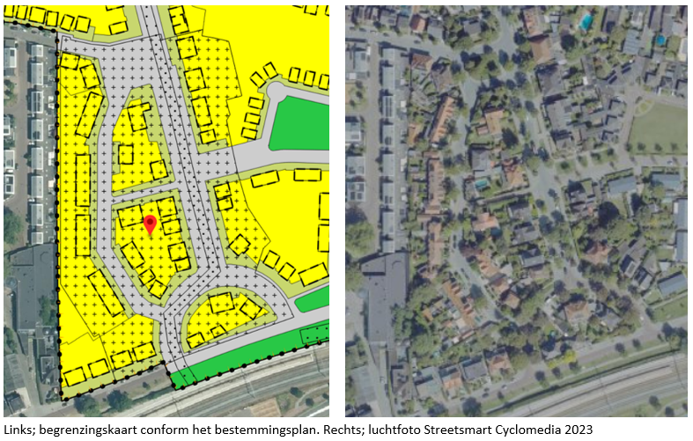

Dit stadsdeel in Oss is in 1997 aangewezen door de gemeente als beschermd gezicht omdat het een belangrijke stedenbouwkundige en architectuurhistorische waarde heeft. Het is destijds gebouwd volgende de principes van een tuindorp. In het gebied komt architectuur voor met kenmerken van de Amsterdamse School, de Delftse School en de (langs de Spoorlaan) Art Déco. Qua architectuurbeeld zorgt met name de bebouwing langs de Dr. Hermanslaan voor bijzonder fraaie straatbeelden. De woonblokken zijn kleinschalig vormgegeven in een landelijke stijl met toren- en erkerachtige uitbouwtjes, diverse dakvormen met dakkapelletjes en schoorstenen. Elk blok is voorzien van topgevels in diverse vormen. De daken zijn afgedekt met rode keramische dakpannen. De bebouwing langs de Burgemeester van den Elzenlaan bestaat overwegend uit grote vrijstaande villa’s. De diverse forse kapvormen zijn karakteristiek en beeldbepalend in het straatbeeld.

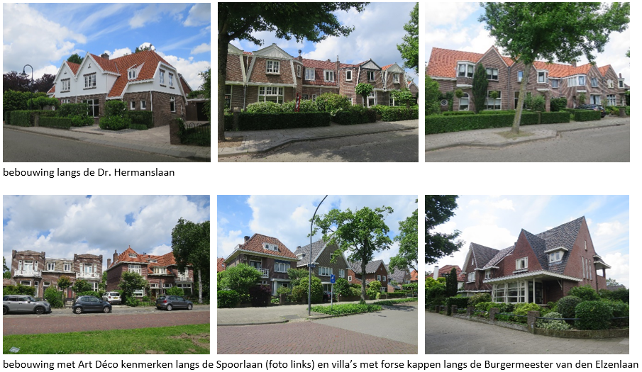

3. DE CULTUURHISTORISCHE WAARDEN VAN DE DAKEN

De daken vormen een belangrijk onderdeel van de monumentale kwaliteiten van de stadsgezichten. De kapvormen, hoogtes en kleuren vormen samen het dakenlandschap en geven een specifiek karakter en silhouet aan de bebouwing. Het plaatsen van zonnepanelen kan dit karakter aantasten. Bij een plan voor het plaatsen van zonnepanelen op een dak wordt daarom gekeken en afgewogen of zonnepanelen deze waarden niet onevenredig aantasten. Hierbij vormen twee uitgangspunten de hoofdrol:
De cultuurhistorische en visueel esthetische waarden van het stadsbeeld
Het gaat hierbij om de beeldwaarde van de kappen voor zover deze zichtbaar zijn. Goed zichtbaar zijn over het algemeen de dakvlakken evenwijdig aan de straat en zijdakvlakken van panden die niet aan weerszijden zijn ingesloten door panden met een vergelijkbare hoogte. Daarnaast speelt de beleving van het dakenlandschap ook een rol in het zicht op de stad vanaf de Maasdijk (bij Ravenstein en Megen) en vanaf de wandelpaden langs de omwalling.
Behoud van historische materialen en constructies bij rijks- en gemeentelijke monumenten.
Bij rijks- en gemeentelijke monumenten worden geen indak-systeem of zonnedakpannen toegepast, omdat daarbij historische materialen worden verwijderd. Het uitgangspunt is dat wanneer zonnepanelen weer worden verwijderd (zonnepanelen zijn immers van tijdelijke aard), de oorspronkelijke waarden van een gebouw weer zichtbaar kunnen worden gemaakt. Bij het plaatsen van zonnepanelen op een (rijks)monument gelden daarom specifieke uitgangspunten om de historische waarde van het gebouw te respecteren (pag. 10).
WANNEER IS SPRAKE VAN EEN AANTASTING OF VERSTORING?
Het wel of niet zichtbaar zijn van zonnepanelen is bij het opstellen van de dakvlakkenkaart niet als generiek uitgangspunt gehanteerd, maar de mate waarin het beeld van het beschermde stadsgezicht wordt verstoord. Wordt er bijvoorbeeld slechts een glimp opgevangen van de zonnepanelen gelegen op een zijdakvlak in het voorbijgaan of bepalen de zonnepanelen op een voordakvlak ook op grotere afstand het straatbeeld?

Op een historisch (monumentaal) gebouw dat een belangrijke rol speelt in het aanzicht van Ravenstein of Megen zullen in het zicht gelegen zonnepanelen daarnaast eerder als een verstoring worden ervaren dan zonnepanelen op een nieuw bouwblok in een straat met minder monumentale waarden wat betreft bebouwing. De mate waarin het beeld wordt verstoord hangt ook af van de cultuurhistorische waardering van het gebouw, de straatwand waar het gebouw deel van uitmaakt en/of de ligging van het gebouw in het stadsgezicht.

Ook de wijze waarop zonnepanelen zijn geplaatst en uitgevoerd speelt een rol. Indien de zonnepanelen volledig zijn uitgevoerd in een matzwarte kleur en zijn geplaatst in een aaneengesloten rechthoek, dan is het beeld rustig en de verstoring beperkter dan wanneer de zonnepanelen zijn uitgevoerd met glimmende randen en rastermotieven en zijn gelegd rondom bijvoorbeeld een dakkapel of dakraam.

Uitgangspunten voor Ravenstein
In de voorstraten van Ravenstein is door de aaneengesloten bebouwing het zicht op de daken vanaf openbaar gebied beperkt. Soms is zelfs het voordakvlak niet of nauwlijks zichtbaar. Zijdakvlakken vallen alleen op wanneer het pand op een hoek ligt of wanneer het pand niet wordt omsloten door panden van dezelfde hoogte. De overige zijdakvlakken zijn vrijwel altijd geschikt voor het plaatsen van zonnepanelen. Als uitgangspunt wordt gehanteerd om bij zadelkappen de eerste meter van het dak vanaf de voorgevelrooilijn vrij te houden en bij schildkappen zonnepanelen pas te plaatsen daar waar de nok begint. Dit is ook als zodanig verwerkt op de dakvlakkenkaart. Bij hogere panden in een bouwblok hangt het plaatsingsvoorstel af van de mate van zichtbaarheid en betekenis van het betreffende dakvlak en pand.

In de achterstraten zijn de kappen beter zichtbaar, maar de diversiteit van de bebouwing en het informele meer bedrijfsmatige karakter zorgt ervoor dat moderne toevoegingen zoals zonnepanelen zich makkelijker mengen in het geheel.

De wandelpaden rondom het stadje bieden zicht op de achterzijde van de bebouwing waar, door grotere zichtafstanden en het informele karakter van de achterzijden, zonnepanelen minder nadrukkelijk aanwezig zijn in het totale bebouwingsbeeld.

Uitgangspunten voor Megen
In Megen staan relatief veel panden met de kap evenwijdig aan de straat gesitueerd. De voordakvlakken van deze panden zijn beeldbepalend in het straatbeeld waarbij zonnepanelen als beeldverstorend worden beschouwd. Verschillen in dakvormen en goothoogten zorgen daarnaast voor een gevarieerd straatbeeld waarbij ook zijdakvlakken soms goed zichtbaar zijn in het straatbeeld. Het plaatsingsvoorstel bij deze zijdakvlakken hangt af van de mate van zichtbaarheid en betekenis van het betreffende pand in het straatbeeld.

Het dakenlandschap speelt ook een rol in het aanzicht op de stad vanaf de Maasdijk. Het gaat hierbij overwegend om achterdakvlakken. Door de diepe achtertuinen is sprake van grote zichtafstanden op deze daken waarop zonnepanelen minder nadrukkelijk aanwezig zullen zijn. Het Acropolis en het Minderbroedersklooster vormen hierop een uitzondering. Dit zijn rijksmonumenten die een belangrijke rol spelen in het stadsbeeld van Megen vanaf de Maasdijk, omdat ze (ver) boven de gemiddelde bouwmassa uitsteken. Zonnepanelen op deze daken zullen het stadsbeeld verstoren.

Uitgangspunten voor Dr. Hermanslaan en omgeving in Oss
Door de samenstelling van kleine dakvlakken en de aanwezigheid van diverse kleine elementen zoals dakkapellen, schoorstenen en toren- en erkerachtige uitbouwtjes zijn plaatsingsmogelijkheden op de daken langs de Dr. Hermanslaan beperkt. Een enkel zonnepaneel leidt hier al gauw tot aantasting van het straatbeeld. Mogelijkheden doen zich voor aan de achterzijde en op bijgebouwen. Langs de Burgemeester van den Elzenlaan zijn de forse kappen door de vrijstaande positie van de villa’s grotendeels goed zichtbaar. De kapvorm en aanwezigheid van dakkapellen bepaalt of het mogelijk is om zonnepanelen te plaatsen waarbij sprake is van een rustig beeld.
GEREALISEERDE POSITIEVE VOORBEELDEN IN RAVENSTEIN EN MEGEN
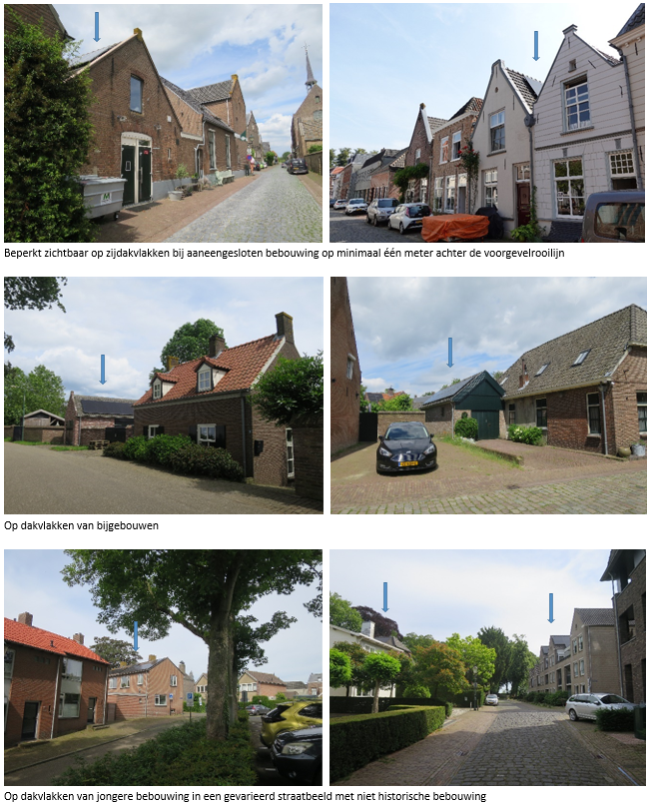
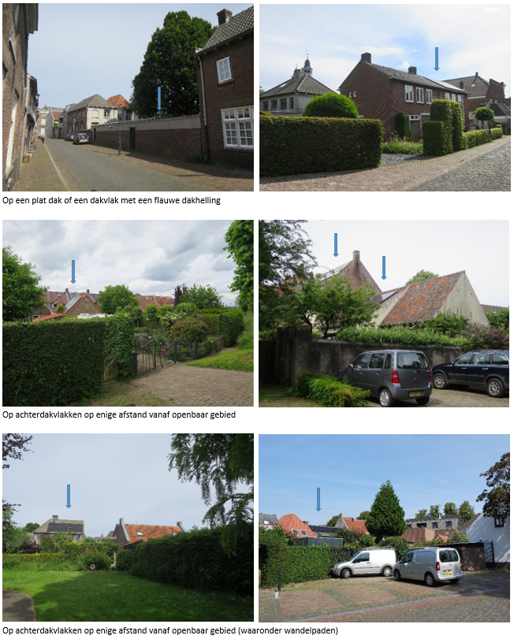

4. DE DAKVLAKKENKAART

De dakvlakkenkaart geeft voor elk pand aan welke (delen van) dakvlakken kansrijk zijn voor het plaatsen van zonnepanelen. De methodiek van de dakvlakkenkaart is als volgt;

Donkergroen | zonnepanelen op het schuine dakvlak is kansrijk, mits wordt voldaan aan de voorwaarden.
Lichtgroen | zonnepanelen op het platte dakvlak is kansrijk, mits wordt voldaan aan de voorwaarden.
Paars | zonnepanelen plaatsen is niet wenselijk.

VOORWAARDEN VOOR PLAATSING OP DONKERGROENE SCHUINE DAKVLAKKEN
- Indien zonnepanelen zichtbaar zijn vanaf openbaar gebied dan is het beeld rustig. Per dakvlak wordt uitgegaan van één soort zonnepanelen, allemaal geplaatst in dezelfde richting en geclusterd tot één rechthoekig vlak of strook. Zonnepanelen zijn indien zichtbaar, niet gerangschikt rondom een dakraam, dakkapel of dakdoorvoer.
- Houd zonnepanelen vrij van de noklijn. Richtlijn: minimaal 1 rij pannen onder de nokpan vrijhouden.
- Houd zonnepanelen vrij van de goot. Richtlijn: minimaal 1 rij pannen boven de goot vrijhouden.
- Houd zonnepanelen vrij van de dakrand of brandmuur: minimaal 1 rij pannen (zo’n 20cm) vrijhouden.
- Zonnepanelen worden geplaatst onder dezelfde hellingshoek als het dakvlak.
- Bij mansardekappen plaatsen op het bovenste gedeelte.
- Bij schildkappen of dakschilden: zonnepanelen plaatsen onder (de verticale projectie van) de nok of dakrand.
- Geen zonnepanelen plaatsen op wolfseinden en schildeinden met een driehoekige vorm.
- De panelen zijn volledig in één kleur en gematteerd uitgevoerd (weinig tot geen reflectie) en hebben geen rasterpatroon, lichte randen of lichte accenten.
VOORWAARDEN VOOR PLAATSING OP LICHTGROENE PLATTE DAKVLAKKEN
- Op een plat dak is de afstand tot de zijkanten van het dak ten minste gelijk aan hoogte van de zonnepanelen.
- Geen zonnepanelen plaatsen op de platte daken van dakkapellen en erkers.
- De panelen zijn volledig in één kleur en gematteerd uitgevoerd (weinig tot geen reflectie) en hebben geen rasterpatroon, lichte randen of lichte accenten.
AANVULLENDE SPECIFIEKE VOORWAARDEN BIJ (RIJKS)MONUMENTEN
- De zonnepanelen worden zodanig gemonteerd dat geen onomkeerbare schade aan historisch materiaal ontstaat. De aanwezigheid van zonnepanelen in de levenscyclus van monumenten en beschermde gezichten is namelijk van tijdelijke aard. Als ingrepen omkeerbaar zijn, worden de oorspronkelijke waarden weer zichtbaar als de zonnepanelen te zijner tijd worden verwijderd.
- Uit cultuurhistorisch oogpunt waardevolle materialen en detailleringen blijven behouden. (uitgaande van het gegeven dat zonnepanelen op termijn worden verwijderd weegt behoud van historisch materiaal zwaarder dan de esthetiek).
- Op daken met een bijzondere vorm of afwerking is het plaatsen van zonnepanelen ongewenst. Dit betreft bijvoorbeeld ronde, spitse of veelhoekige daken, daken met een bijzonder decoratief patroon of daken van bijzondere materialen, zoals zeldzame dakpannen, leien daken, de meeste daken van riet, koper, zinken losanges of lood.
- Indien zonnepanelen duidelijk zichtbaar zijn vanaf openbaar toegankelijk gebied, dan wordt de kleur van de zonnepanelen afgestemd op de kleur van het dakvlak. Stem vervolgens de bevestigingsconstructie af op de kleur van de zonnepanelen.
STAPPENPLAN VOOR EEN OMGEVINGSVERGUNNING VOOR ZONNEPANELEN
Ga na of uw pand ligt binnen het beschermde gezicht van Ravenstein, Megen of Dr. Hermanslaan en omgeving in Oss, want een vergunning voor zonnepanelen op daken is alleen vereist bij monumenten en panden in (rijks)beschermde stads- en dorpsgezichten.
Ga vervolgens na of uw pand een individueel beschermde status heeft. Voor niet beschermde panden in een beschermd stadgezicht zijn ontheffingen in bepaalde gevallen op aanvraag van een vergunning (vergunningvrij bouwen).
Bepaal aan de hand van de dakvlakkenkaart of uw pand ‘groene’ dakvlakken heeft; dit betekent dat u onder voorwaarden zonnepanelen kunt plaatsen. Zie de voorwaarden voor plaatsing op pagina 10
Maak duidelijk waar en hoe de zonnepanelen worden geplaatst. Dit kan met een tekening van een legplan en/of fotomontage van het dakvlak met maatvoering. Maak ook duidelijk hoe de zonnepanelen eruit zien door documentatie toe te voegen van het type en de kleur. De leverancier van de zonnepanelen kan vrijblijvend een legplan aanleveren.
Maak met enkele foto’s (op ooghoogte) duidelijk of en in hoeverre de zonnepanelen zichtbaar zijn vanaf openbaar toegankelijk gebied.
Bij plaatsing van zonnepanelen op een plat dak zijn aanvullende gegevens nodig over de hellingshoek waaronder de zonnepanelen gelegd worden ten opzichte van het platte dak. Deze gegevens zijn nodig om te kunnen bepalen of de zonnepanelen boven de dakrand uitsteken. Over het algemeen volstaat het om deze gegevens schriftelijk aan te leveren.
Woont u in een monument, dan is uw pand op de dakvlakkenkaart rood of blauw omkaderd en gelden aanvullende regels. Zie de aanvullende voorwaarden voor (rijks)monumenten op pagina 10
Bij het plaatsen van zonnepanelen op een monument wordt gevraagd om aan te geven hoe de panelen worden gemonteerd; er mogen bij (rijks)monumenten bijvoorbeeld geen stukken uit historische dakpannen worden gezaagd. Ook wordt bij een monument gevraagd om aan te geven hoe leidingen e.d. worden doorgevoerd en hoe de brand- en constructieveiligheid wordt gewaarborgd. Bij uitzondering blijft bij monumenten de mogelijkheid bestaan dat extra gegevens nodig zijn om de aanvraag te kunnen beoordelen in relatie tot de monumentale waarden van het pand.
Een omgevingsvergunning kunt u aanvragen via de landelijke voorziening www.omgevingswet.overheid.nl
Voor vragen hierover kan contact worden opgenomen met baliebml@oss.nl
Het plan wordt ter beoordeling voorgelegd aan de Erfgoedcommissie van gemeente Oss. Bij een positieve beoordeling wordt een omgevingsvergunning verleend.
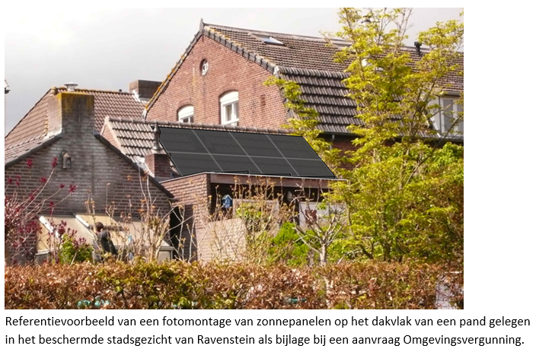

BIJLAGE

HET ADVIESBELEID VOOR ZONNEPANELEN VAN DE RCE
De Rijksdienst voor het Cultureel Erfgoed (RCE) heeft in 2020 haar adviesbeleid voor zonnepanelen (pv-cellen) op rijksmonumenten aangepast om monumenteneigenaren meer mogelijkheden te geven om gebruik te maken van zonnepanelen bij de verduurzaming van hun monument. Aanleiding hiervoor zijn de ambities uit het Klimaatakkoord, waarin is afgesproken dat ook monumenten een substantiële bijdrage zullen leveren aan de energiebesparing en schone energieopwekking. Actueel is daarnaast de wens om niet afhankelijk te zijn van fossiele brandstoffen en hun leveranciers of om geld te besparen.

De installaties die nodig zijn om duurzame energie op te wekken (waarvan zonnepanelen het bekendste voorbeeld zijn), moeten volgens de RCE een plek krijgen in onze leefomgeving. Het wel of niet zichtbaar zijn van zonnepanelen is daarom niet langer een beslissend criterium, maar wel de mate waarin het beeld van het monument eventueel wordt verstoord. Daardoor kan vaker positief geadviseerd worden over zonnepanelen die zichtbaar zijn vanaf openbaar toegankelijk gebied. Voorwaarden voor een positief advies voor zonnepanelen in het zicht zijn onder meer;
- het gebrek aan mogelijkheden om zonnepanelen uit het zicht te plaatsen, uitgaande van een rendabele installatie;
- dat de energieopwekking ten bate is van het eigen (monumentale) pand en er geen cultuurhistorisch waardevol groen wordt gekapt om de bezonning te verbeteren;
- een zorgvuldig afgewogen ontwerp;
- er geen sprake is van een onevenredige aantasting van monumentale waarden in de vorm van een ernstige visuele verstoring en/of schade aan bouwhistorische waarden/materiaal.
Voor rijksmonumenten die een belangrijke rol spelen in het aanzicht van een beschermd stads- of dorpsgezicht, adviseert de Rijksdienst negatief over PV-systemen (waaronder zonnepanelen) in het zicht. Het gaat dan bijvoorbeeld om gebouwen in het zicht die boven de gemiddelde bouwmassa uitsteken, gebouwen die gelegen zijn in de zichtlijnen van bijvoorbeeld straten of grachten of die deel uitmaken van een historische pleinwand.

Kort samengevat biedt het adviesbeleid van de RCE gemeenten de mogelijkheid om een vergunning te verlenen voor het plaatsen van zonnepanelen op erfgoed in het zicht, als plaatsing uit het zicht niet mogelijk is. De criteria voor het verlenen van een vergunning zijn voortaan de mate van visuele verstoring van het erfgoed en of er sprake is van een zorgvuldig afgewogen ontwerp.

Overigens kan het beleid van de gemeente Oss afwijken van het beleid van de RCE, mits dit gebeurt binnen de kaders van de Erfgoedwet; gelet op de aanwijzing tot een beschermd gezicht op grond van de Erfgoedwet (destijds Monumentenwet) is het beleid om te komen tot behoud en versterking van het beschermde gezicht ook voor de gemeente leidend. De verantwoordelijkheid voor een zorgvuldige omgang met ontwikkelingen in de rijksbeschermde gezichten ligt dus bij de gemeente.

- Een handreiking voor het opstellen van beleid in rijksbeschermde stads- en dorpsgezichten
De Rijksdienst voor het Cultureel Erfgoed (RCE) heeft vervolgens een paar jaar later (mei 2023) een nieuwe handreiking uitgebracht welke specifiek gaat over PV- of zonnestroomsystemen in rijksbeschermde stads- en dorpsgezichten. Doel is om gemeenten ertoe aan te zetten om beleid te ontwikkelen voor zonnepanelen in beschermde gezichten. Enerzijds om zodoende consistente beslissingen te kunnen nemen over aanvragen en anderzijds om zodoende inwoners en eigenaren inzicht te geven in de mogelijkheden om zonnestroom op te wekken binnen een beschermd gebied. Helder beleid met een duidelijke afwegingskader draagt naar mening van de RCE ook bij aan het draagvlak voor de bescherming van erfgoed. Voor het opstellen van goed beleid wordt geadviseerd te beginnen met een ruimtelijke analyse op basis waarvan binnen de beschermde gebieden afzonderlijke gebouwen, straatwanden en of gebieden gewaardeerd kunnen worden. Uiteindelijk kan dit leiden tot een onderscheid in locaties (gebouwen en/of gebieden) waar zonnepanelen (onder voorwaarden) zijn toegestaan in het zicht vanaf openbaar toegankelijk gebied. Deze benadering is gevolgd in deze notitie en met het opstellen van de dakvlakkenkaart.

VERGUNNINGPLICHT PLAATSEN VAN ZONNEPANELEN
Voor het plaatsen van zonnepanelen en -collectoren op een rijks- of gemeentelijk monument is altijd een vergunning nodig. Ook voor zonnepanelen en -collectoren op overige bouwwerken binnen een beschermd stad- en dorpsgezicht is meestal een vergunning nodig. Dit is vastgelegd in het landelijke Besluit Bouwwerken Leefomgeving ( Bbl ) Artikel 2.30 – ‘inperking vergunningsvrije omgevingsplanactiviteiten met betrekking tot bouwwerken vanwege cultureel erfgoed’. Kort samengevat staat hier dat het plaatsen van ‘een collector voor warmteopwekking of een paneel voor elektriciteitsopwekking’ op een dak, op een locatie binnen het rijksbeschermd stadsgezicht alleen vergunningsvrij is, mits:
- het bouwwerk geen rijks- of (voorbeschermd) gemeentelijk monument betreft;
- de zonnepanelen en -collectoren worden geplaatst op een achterdakvlak welke niet naar openbaar toegankelijk gebied is gekeerd.
Aanvullende eisen voor het vergunningsvrij mogen plaatsen van een collector voor warmteopwekking of een paneel voor elektriciteitsopwekking (zie Bbl Artikel 2.29, onder d):
- bij plaatsing op een schuin dak:
plaatsen binnen het dakvlak;
in of direct op het dakvlak;
hellingshoek gelijk aan hellingshoek dakvlak.
- bij plaatsing op een plat dak: afstand tot de zijkanten van het dak ten minste gelijk aan hoogte collector of paneel.
- als de collector of het paneel niet één geheel vormt met de installatie voor het opslaan van het water of het omzetten van de opgewekte elektriciteit dan moet die installatie aan de binnenzijde van een bouwwerk worden geplaatst.
Onder “openbaar toegankelijk gebied” wordt in bijlage I bij artikel 1.1 (begripsbepalingen) van het landelijke Besluit bouwwerken leefomgeving (Bbl) verstaan: Een weg als bedoeld in artikel 1, eerste lid, onder b, van de Wegenverkeerswet 1994, en pleinen, parken, plantsoenen, openbaar vaarwater en ander openbaar gebied dat voor publiek algemeen toegankelijk is, met uitzondering van wegen alleen bedoeld voor de ontsluiting van percelen door langzaam verkeer.

Het antwoord op de vraag wat wordt bedoeld met “niet naar het openbaar toegankelijk gebied gekeerd zijn” is te vinden in de rechtspraak. Hierin is bepaald dat een perceel moet grenzen aan het openbaar toegankelijk gebied wil het hiernaartoe gekeerd zijn. Als het perceel niet grenst aan het openbaar toegankelijk gebied, dan is het ook niet gekeerd naar het openbaar toegankelijk gebied (zie ECLI:NL:RVS:2018:2446, rechtsoverweging 2.2).

Vergunningsvrij betekent overigens niet automatisch ook regelvrij. In dit geval: het plaatsen van zonnepanelen waarvoor geen vergunning hoeft te worden verkregen, moet wel aan minimale eisen van welstand voldoen in die zin dat geen sprake mag zijn van een welstand-exces (excessenregeling uit het welstandsbeleid). De gemeente kan de eigenaar van een bouwwerk aanschrijven op in dit geval zonnepanelen die in ernstige mate in strijd zijn met redelijke eisen van welstand. Daarbij geldt dat er eerder sprake is van een exces en dus strijdigheid naarmate een bouwwerk meer zichtbaar is vanuit de openbare ruimte. De dakvlakkenregeling is ook een hulpmiddel bij de beoordeling van zulke gevallen.

Dakvlakkenkaart Ravenstein

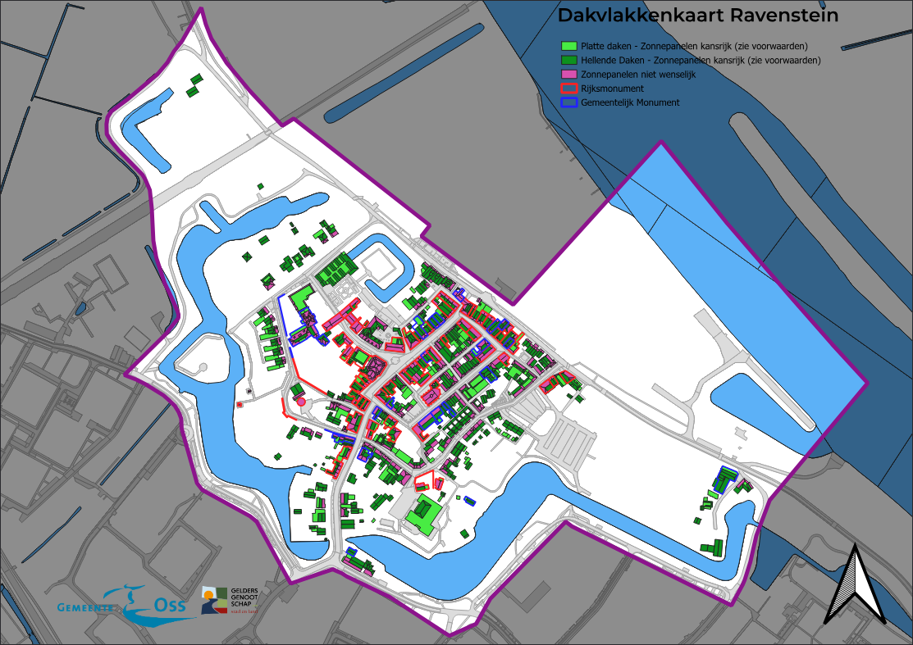

Dakvlakkenkaart Dr. Hermanslaan en omgeving

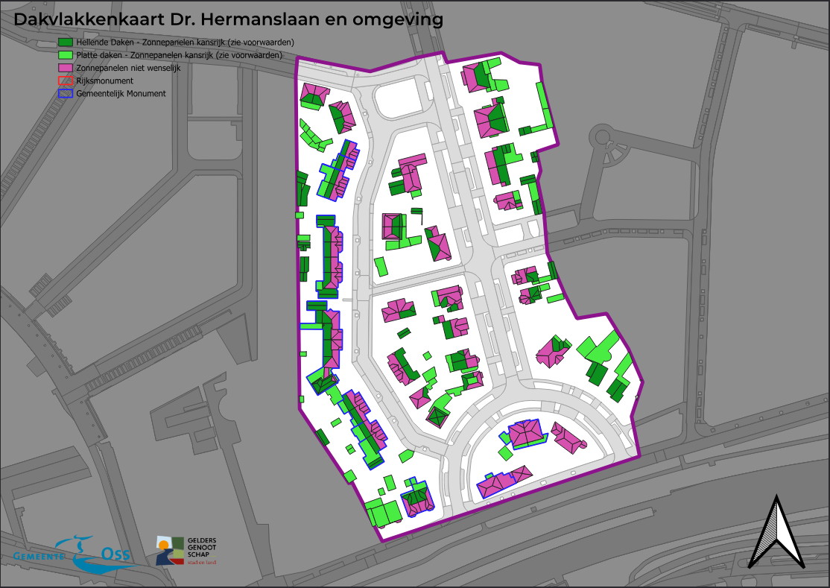

Dakvlakkenkaart Megen

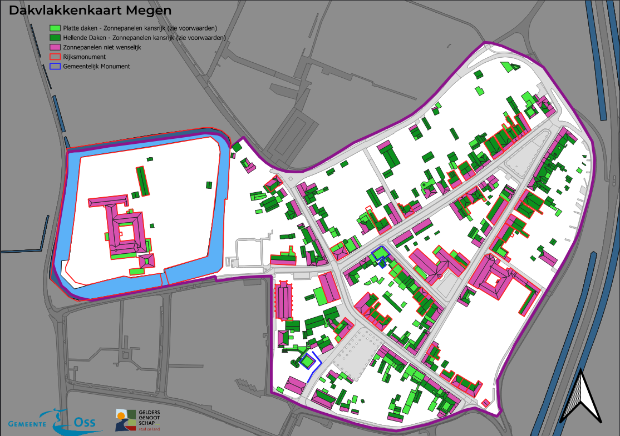

1Met zonnepanelen wordt in deze notitie bedoeld; zonne-energiesystemen zoals zonnepanelen en -collectoren

